ETAPE 6 : LE PLAN PRIX Partie 1

La politique de prix concerne la stratégie de prix que vous utiliserez pour votre produit. Il existe en théorie 3 stratégies principales de prix :
La stratégie de pénétration de marché : c'est la pratique d’un prix plus bas que celui de la concurrence. Le succès de la stratégie de pénétration dépend du volume des ventes. Si les prix sont inférieurs à vos coûts, c'est la faillite ! Il faut alors calculer un seuil de rentabilité.

La stratégie d'alignement : elle correspond au fait de fixer des prix égaux à la concurrence.

La stratégie d'écrémage : Elle consiste à pratiquer un prix plus cher que la concurrence. Elle est pratiquée pour les produits à forte valeur ajoutée. Le prix se trouve en calculant le coût plus la marge.
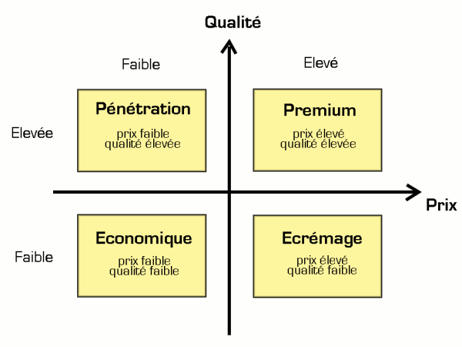

Le prix peut donc se fixer :

- à partir de la concurrence : stratégie ..............................................................................
- à partir du prix d'achat ou du coût de revient : .................................................................
- à partir de la demande : prix d'acceptabilité, ou prix psychologique
1. A partir de la concurrence
Intérêt d'une stratégie d'écrémage pour l'entreprise : ..................................................................................................................................................................
..................................................................................................................................................................
Intérêt d'une stratégie de pénétration : ..................................................................................................................................................................
...................................................................................................................................................................

2. A partir d'un prix d'achat HT (rappel des notions de MRCU : Fiche Outils en document 1)

Application
Calculez les différents éléments qui constituent le prix de vente TTC d'une paire de chaussure vendue chez Intersport, qui a été achetée 73,60 € TTC au fournisseur (P.A.TTC)
Sachant que le taux de marque pratiqué est de 25 %, et la TVA à 20 %, calculez :

2.1 Le prix d'achat HT auprès du fournisseur
...................................................................................................................................................................

2.2 La marge dégagée par Intersport
...................................................................................................................................................................

2.3 le montant de la TVA (arrondir à l'entier inférieur)
...................................................................................................................................................................

2.4 Le prix de vente TTC chez Intersport
...................................................................................................................................................................

2.5 Le coefficient multiplicateur, qui permet de passer du PAHT au PVTTC
...................................................................................................................................................................

Les ventes de chaussures ne sont pas celles escomptées. Vous réalisez une promotion et vous fixez le nouveau prix de vente TTC à 77 €.
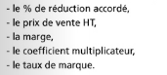
2.6 Calculez :

en complétant le tableau ci-dessous :

 | % de réduction accordée | Prix de vente H.T * | Nouvelle marge (€) | Coefficient multiplicateur | Nouveau  Taux de marque
Détail ds calculs

* Arrondir à l'entier inférieur

2.7 On vous informe de la législation en matière de prix (Document 2).
Que constatez-vous ?
......................................................................................................................................................................................................................................................................................................................................

Document 1
Fiche Outils PRIX
Marge et Taux de marque
Exemple
Taux de marque : |  | 20%
Tableau de proportionnalité
Coût d'achat | Marge brute | Prix de vente H.T
640 | 160 | 800 | €
80 | 20 | 100 | %
100-20
Taux de marque = |  | Marge brute | X100
 |  | Prix de vente HT
 | TM = | 160 x 100
 |  | 800
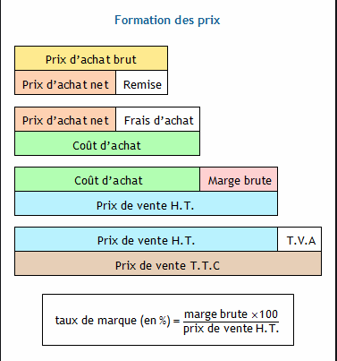
Exemple dans Excel

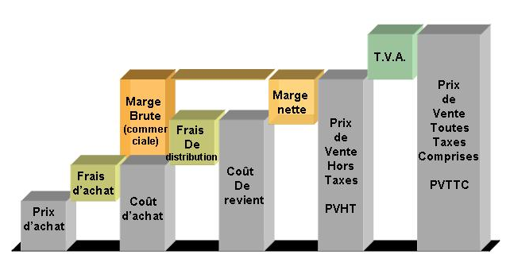

Formulaire

PVHT = Coût d'achat + Marge brute (€)
Marge (€) = PVHT x Taux de marque (%) (Exemple : 20 € de marge si le PVHT est de 100 €))
$PVHT=\frac{PAHTX100}{(100-Taux de marque})$
PVTTC = PVHT x 1.2 (si taux de TVA à 20 %) PVTTC = PVHT X 1.055 (Si TVA à 5.5%)
d'où $PVHT =\frac{PVTTC}{1.2}$ d'où $PVHT=\frac{PVHT}{1.055}$ PVPVTTC/1
PVTTC = PAHT x Coefficient multiplicateur
$PVHT=\frac{PAHT X 100}{ (100-Taux de marque)}$ $PVTTC=\frac{PAHT X (100+TVA)}{(100-Taux de marque)}$
Exemple : Si PAHT = 72€, Taux de marque 30 %, et TVA 20% alors $PVTTC=\frac{72 x \left(100+20\right)}{(100-30)}$ $=\frac{72 x 120}{70}$

Document 2

Revente à perte : Quelles sont les obligations du vendeur ?
18/11/2019

La revente à perte est une pratique commerciale interdite. La règlementation définit en la matière les conditions dans lesquelles les commerçants doivent vendre leurs produits.
Revente à perte : Quelles sont les obligations du vendeur ?

Quel est le principe ?
Il est interdit de revendre ou d'annoncer la revente d’un produit en l’état au-dessous de son prix d'achat effectif, notion qui détermine le seuil de revente à perte.
Le prix d'achat effectif est le prix unitaire net figurant sur la facture d'achat, minoré du montant de l'ensemble des autres avantages financiers consentis par le vendeur exprimé en pourcentage du prix unitaire net du produit et majoré des taxes sur le chiffre d'affaires, des taxes spécifiques afférentes à cette revente et du prix du transport.

Quelles sont les exceptions ?
Il existe 7 exceptions à cette interdiction :
- ventes volontaires ou forcées motivées par la cessation ou le changement d’une activité commerciale ;
- fins de saisons ou entre deux saisons de vente ;
- obsolescence technique ou produits démodés ;
- réapprovisionnement à la baisse ;
- alignement sur un prix plus bas légalement pratiqué dans la même zone d'activité par les magasins dont la surface de vente n'excède pas 300 m2 pour les produits alimentaires et 1000 m2 pour les produits non alimentaires ;
- produits périssables menacés d'altération rapide ;
- produits soldés mentionnés à l'article L. 310-3 du Code de commerce.

Quelles sont les sanctions ?
Les manquements aux dispositions relatives à la revente à perte sont des délits punis d'une amende de 75 000 euros maximum pour la personne physique et de 375 000 euros maximum pour la personne morale. Cette amende peut être portée à la moitié des dépenses de publicité dans le cas où une annonce publicitaire, quel qu'en soit le support, fait état d'un prix inférieur au prix d'achat effectif.
La cessation de l'annonce publicitaire peut être ordonnée par le juge d'instruction ou par le tribunal saisi des poursuites.

